

**МИНОБРНАУКИ РОССИИ**

**федеральное государственное бюджетное образовательное учреждение**

**высшего образования**

**«Московский государственный технологический университет «СТАНКИН»**

**(ФГБОУ ВО МГТУ «СТАНКИН»)**

|  |  |
| --- | --- |
| **Институт**  информационных технологий | **Кафедра**  информационных систем |

**Отчет по лабораторной работе №2**

по дисциплине «**Управление данными**»

на тему: «Создание запросов на выборку, удаление, обновление, добавление данных и формирование новых таблиц»

|  |  |  |
| --- | --- | --- |
| **Студент** группа ИДБ–22-06 |  | **Мустафаева П.М.** |
|  | подпись |  |
| Руководитель к.э.н., доцент |  | **Ахмедов Э.Р.** |
|  | подпись |  |

**ЦЕЛЬ РАБОТЫ**

Изучить способы создания запросов на выборку, удаление, обновление, добавление данных и формирование новых таблиц.

Порядок выполнения лабораторной работы:

1. Создать запросы на выборку из одной таблицы.
2. Создать запросы на выборку из нескольких таблиц.
3. Создать запросы на обновление данных.
4. Сформировать запрос на создание новой таблицы.
5. Создать запросы на удаление записей.
6. Выполнить индивидуальные задания по своей БД, полученные от преподавателя.

**ПОРЯДОК ВЫПОЛНЕНИЯ ЛАБОРАТОРНОЙ РАБОТЫ**

1. Создать запросы на выборку данных из одной таблицы.

Запрос 1

Цель запроса: выбрать закупки за последний месяц.

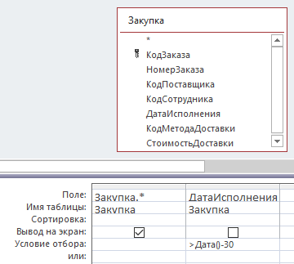

Рис. 1 Запрос «ЗакупкиЗаМесяц» в режиме конструктора

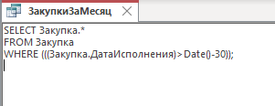

Рис. 2 Запрос «ЗакупкиЗаМесяц» в режиме SQL

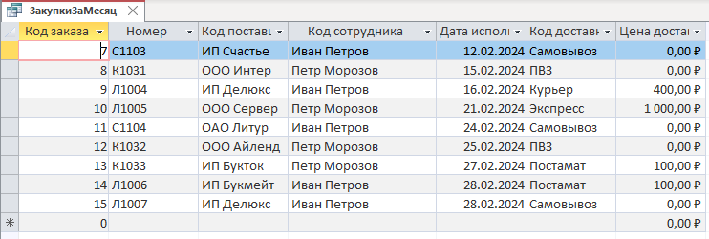

Рис. 3 Результат запроса «ЗакупкиЗаМесяц»

Запрос 2

Цель запроса: выбрать все товары заданной категории, упорядочив их по марке товара.

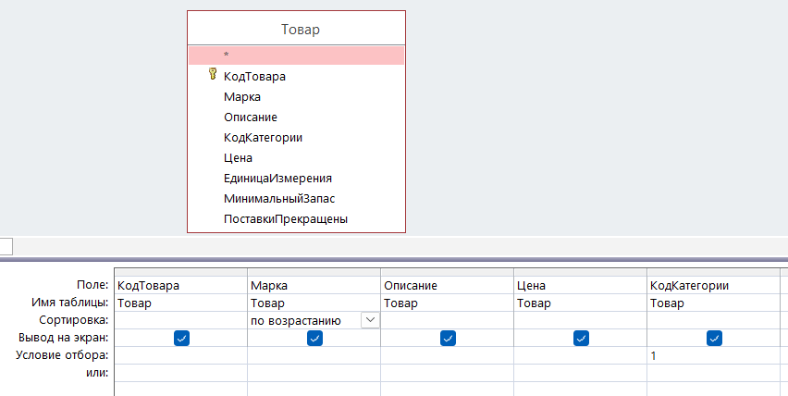

Рис. 4 Запрос «ТоварыОднойКатегории» в режиме конструктора

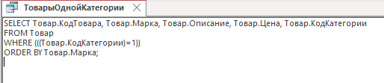

Рис. 5 Запрос «ТоварыОднойКатегории» в режиме SQL



Рис. 6 Результат запроса «ТоварыОднойКатегории»

1. Создать запросы на выборку данных из нескольких таблиц.

Запрос 3

Цель запроса: выбрать все закупки, оформленные данным сотрудником.

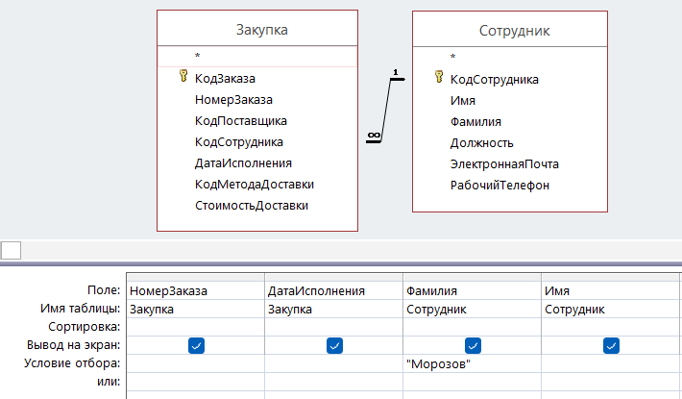

Рис. 7 Запрос «ЗакупкиСотрудника» в режиме конструктора

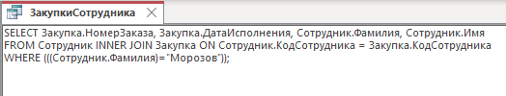

Рис. 8 Запрос «ЗакупкиСотрудника» в режиме SQL

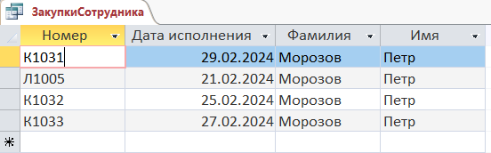

Рис. 9 Результат запроса «ЗакупкиСотрудника»

Запрос 4

Цель запроса: выбрать всех поставщиков из заданного города, у которых произведены закупки в указанный период времени.

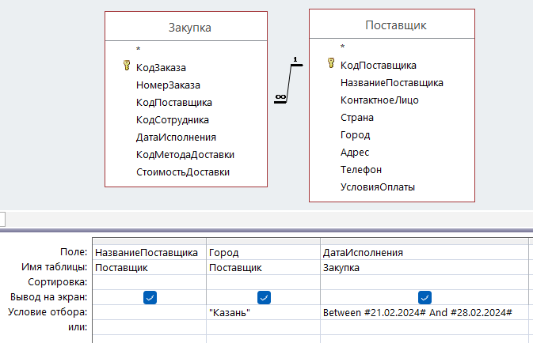

Рис. 10 Запрос «ПоставщикиИЗакупки» в режиме конструктора

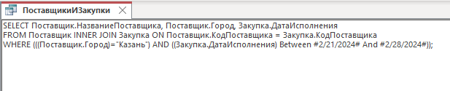

Рис. 11 Запрос «ПоставщикиИЗакупки» в режиме SQL

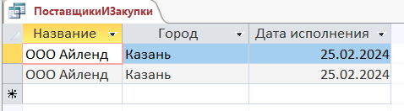

Рис. 12 Результат запроса «ПоставщикиИЗакупки»

Запрос 5

Цель запроса: выбрать закупки с товаром заданной категории.

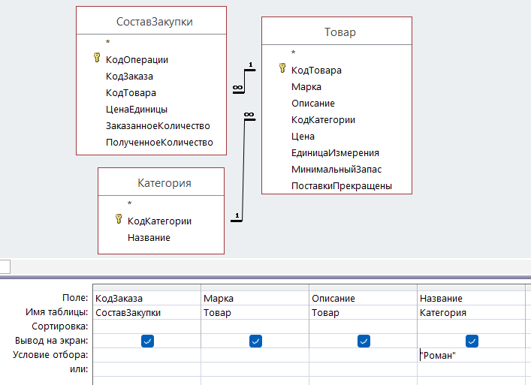

Рис. 13 Запрос «ЗакупкиСТоваром» в режиме конструктора

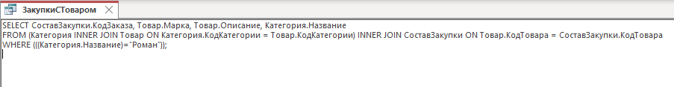

Рис. 14 Запрос «ЗакупкиСТоваром» в режиме SQL

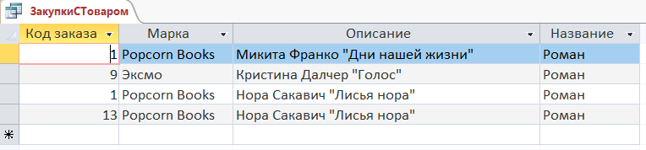

Рис. 15 Результат запроса «ЗакупкиСТоваром»

1. Создать запрос на обновление данных.

Запрос 6

Цель запроса: обновить все цены товаров заданной категории, увеличив их на 10%.

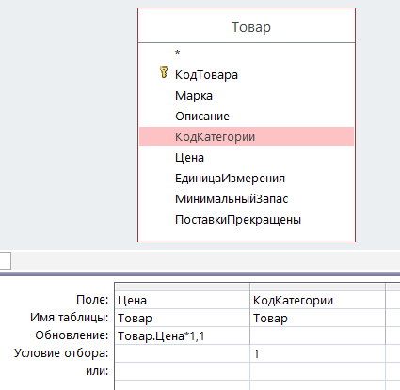

Рис. 16 Запрос «ОбновитьЦены» в режиме конструктора

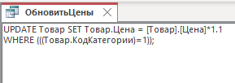

Рис. 17 Запрос «ОбновитьЦены» в режиме SQL

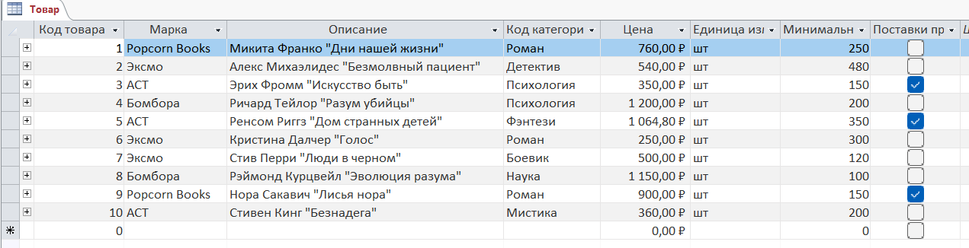

Рис. 18 Результат запроса «Обновить цены»

1. Создать запрос на создание новой таблицы.

Запрос 7

Цель запроса: создание новой таблицы с именем Архив, содержащей сведения о закупках предыдущих лет.

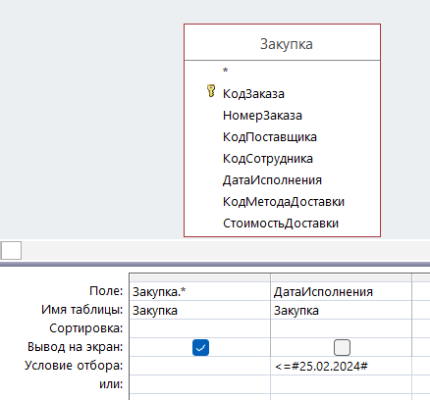

Рис. 19 Запрос «АрхивЗакупок» в режиме конструктора

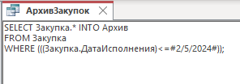

Рис. 20 Запрос «АрхивЗакупок» в режиме SQL

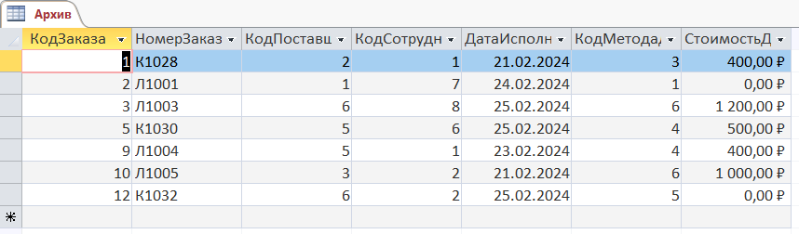

Рис. 21 Результат запроса «АрхивЗакупок»

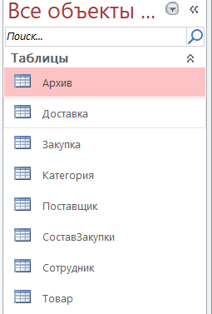

Рис. 22 База данных Склад с добавленной таблицей «Архив»

1. Сформировать запрос на удаление данных.

Запрос 8

Цель запроса: удалить все содержимое конкретной закупки.

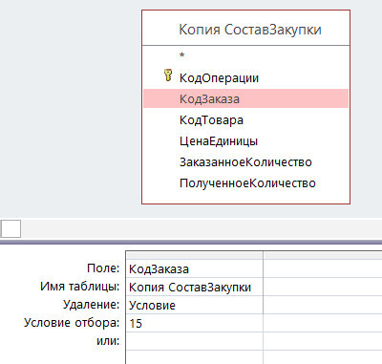

Рис. 23 Запрос «УдалитьСоставЗакупки» в режиме конструктора

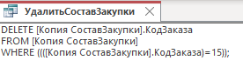

Рис. 24 Запрос «УдалитьСоставЗакупки» в режиме SQL

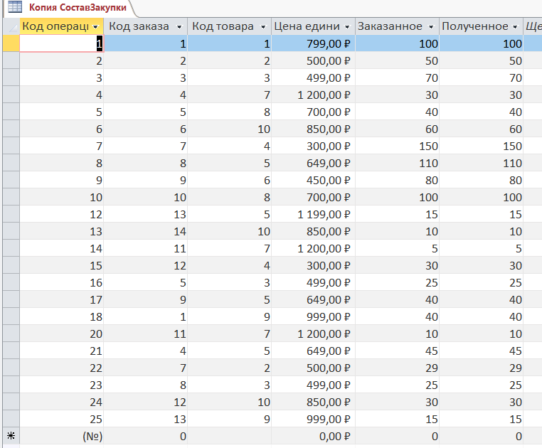

Рис. 25 Результат запроса «УдалитьСоставЗакупки»

Запрос 9

Цель запроса: удалить все товары указанного типа, поставки которых прекращены.

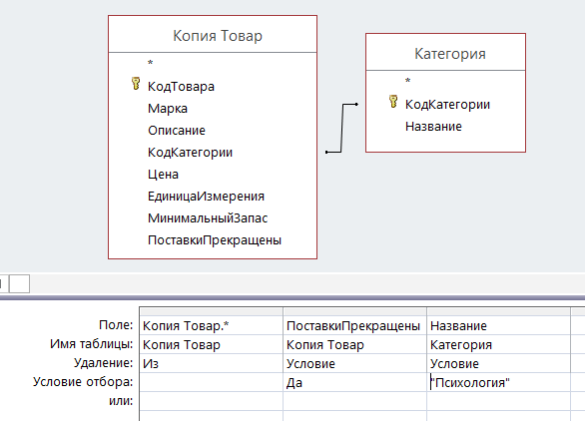

Рис. 26 Запрос «УдалитьНепоставляемыеТовары» в режиме конструктора

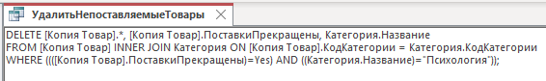

Рис. 27 Запрос «УдалитьНепоставляемыеТовары» в режиме SQL

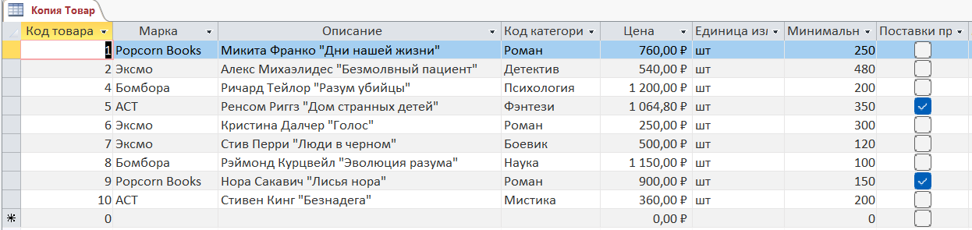

Рис. 28 Результат запроса «УдалитьНепоставляемыеТовары»

1. Выполнить два дополнительных запроса на выборку данных из таблиц.

Запрос 10

Цель запроса: вывести все данные о двух конкретных сотрудниках склада (например, о Петрове и Иванове).

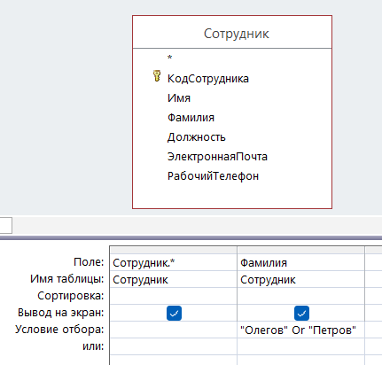

Рис. 29 Запрос «ДанныеОСотрудниках» в режиме конструктора

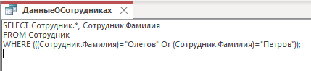

Рис. 30 Запрос «ДанныеОСотрудниках» в режиме SQL

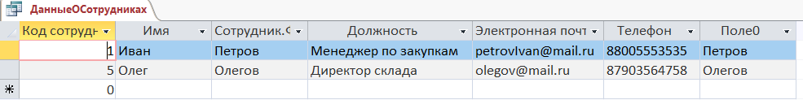

Рис. 31 Результат запроса «ДанныеОСотрудниках»

Запрос 11

Цель запроса: вывеси все данные о всех сотрудниках склада, за исключением конкретного сотрудника.

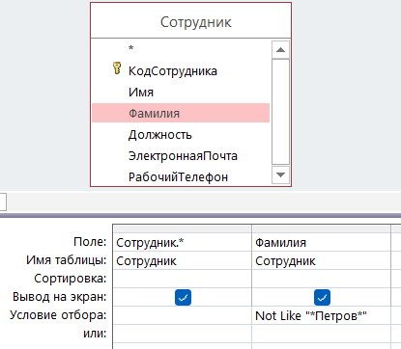

Рис. 32 Запрос «ВсеСотрудникиКромеОдного» в режиме конструктора

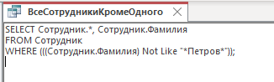

Рис. 33 Запрос «ВсеСотрудникиКромеОдного» в режиме SQL

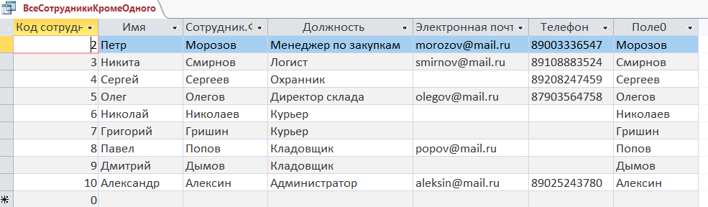

Рис. 34 Результат запроса «ВсеСотрудникиКромеОдного»

1. Выполнить четыре индивидуальных запроса на выборку данных из таблицы.

Запрос 12.1

Цель запроса: найти все заказы с поставщиками «ИП Букмейт» и «ИП Счастье» за 2024 год с доставкой «Самовывоз».

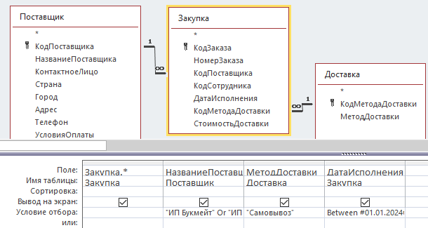

Рис. 35 Запрос «Задание_12_1» в режиме конструктора



Рис. 36 Запрос «Задание_12_1» в режиме SQL

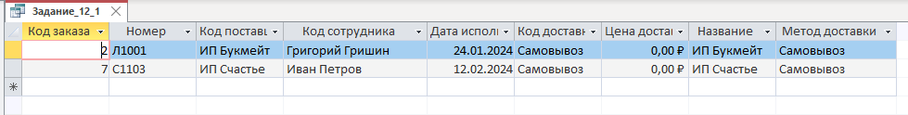

Рис. 37 Результат запроса «Задание_12_1»

Запрос 13

Цель запроса: сохранить все результаты задания 12.1 в отдельную таблицу с именем ИндЗадание.

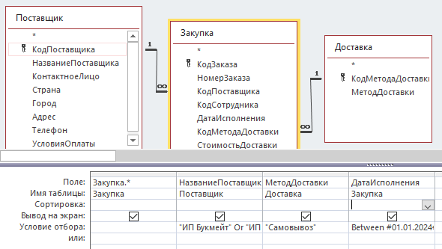

Рис. 38 Запрос «ИндЗадание13» в режиме конструктора

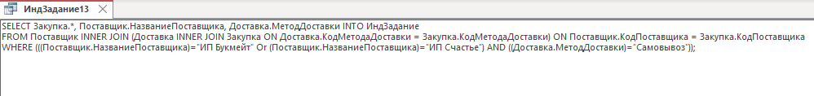

Рис. 39 Запрос «ИндЗадание13» в режиме SQL

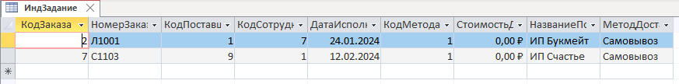

Рис. 40 Результат запроса «ИндЗадание13»

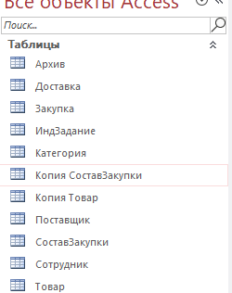

Рис. 41 База данных с добавленной таблицей

Запрос 14.3

Цель запроса: увеличить минимальный запас на все романы на 2 шт. (кроме товаров марки «Эксмо»).

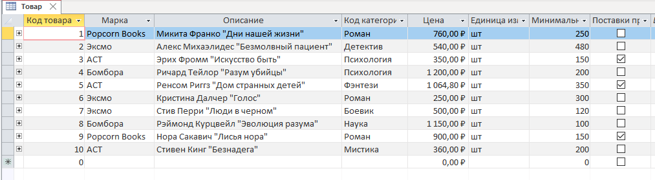

Рис. 42 Исходная таблица «Товар»

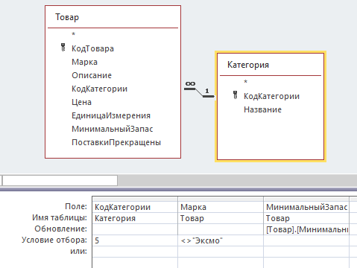

Рис. 43 Запрос «Задание_14_3» в режиме конструктора

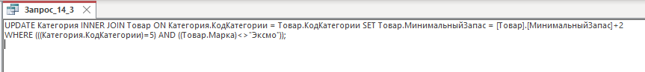

Рис. 44 Запрос «Задание_14_3» в режиме SQL

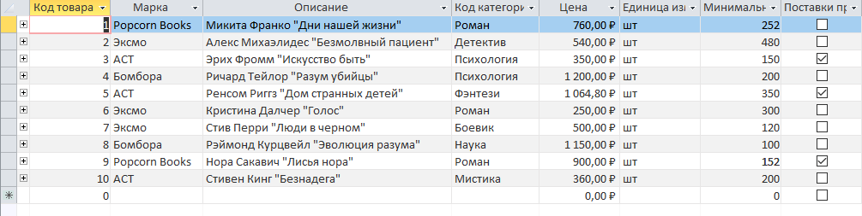

Рис. 45 Результат запроса «Задание_14_3»

Запрос 15

Цель запроса: удалить (предварительно создать копию таблицы «СоставЗакупки») все сделки с боевиками за последние 2 месяца.

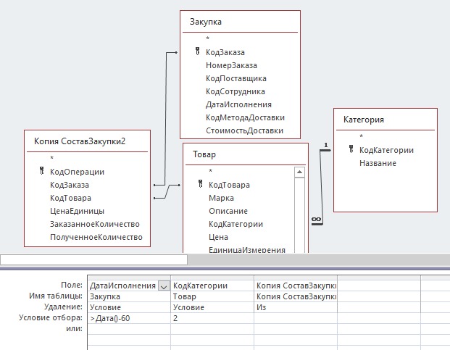

Рис. 46 Запрос «Задание 15» в режиме конструктора



Рис. 47 Запрос «Задание 15» в режиме SQL

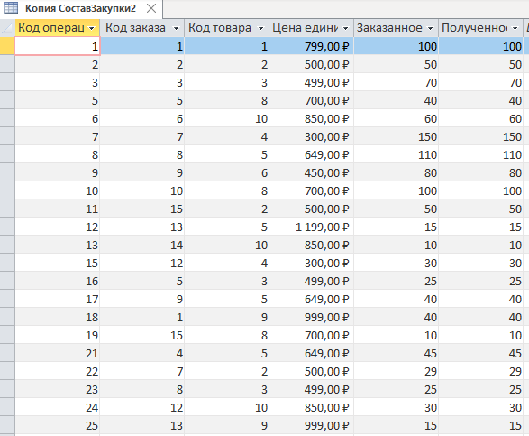

Рис. 48 Результат запроса «Задание 15»

**ВЫВОД**

В ходе лабораторной работы были изучены способы создания запросов на выборку, удаление, обновление, добавление данных и формирование новых таблиц в базу данных книжного магазина, с информацией о категориях книг, товарах, закупке, составе закупок, доставке и сотрудниках.